# Git代码仓库使用

# 工具

Eclipse Luna Service Release 2 (4.4.2)以后自带的Git客户端。

# 代码迁出

## 点击：Eclipse->show view->other…

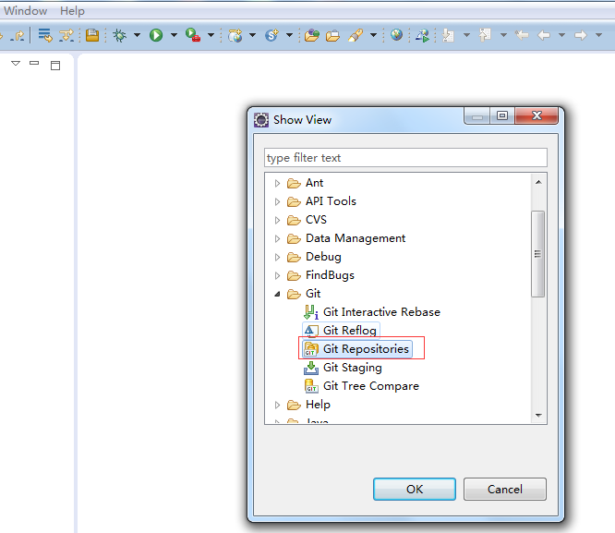

## 选中Git Repositorties

右下角出现Git Repositorties的界面

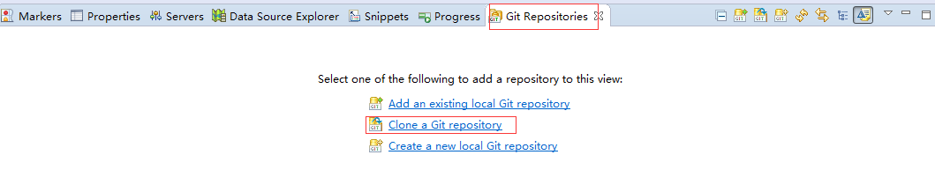

## 点击Clone a Git repository

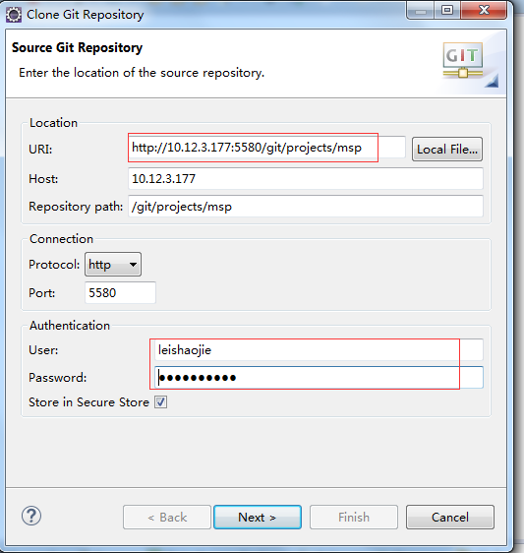

URI中输入: <http://10.12.3.177:5580/git/projects/msp>

User:用户名

Password:密码

## 点击Next

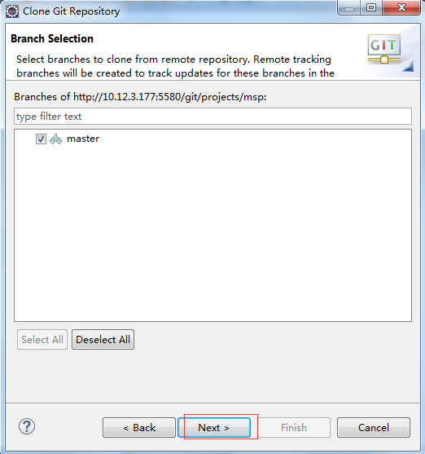

选中master

## 点击Next

选择本地目录

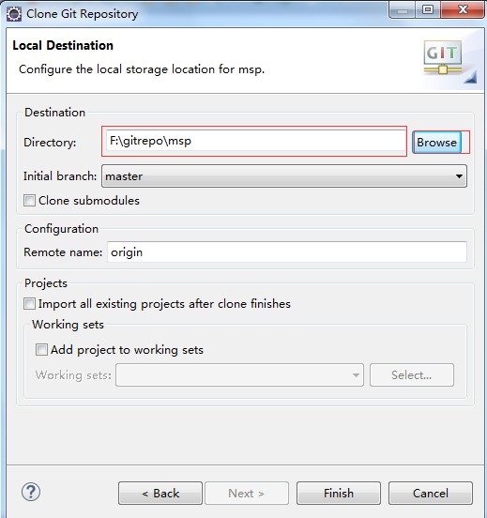

## 点击Finish

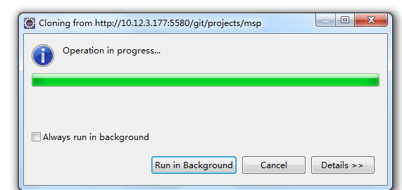

## 执行完成

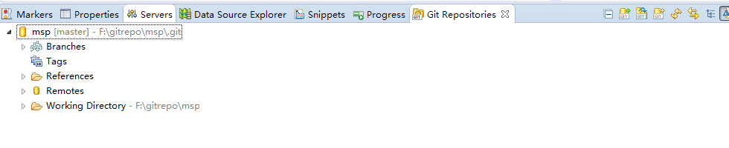

代码已经在本地目录的msp下。

# 工程导入

见《大医疗平台工程结构及环境搭建.docx》

# 代码更新与提交

## 代码更新

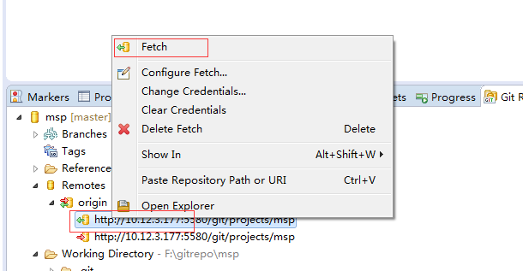

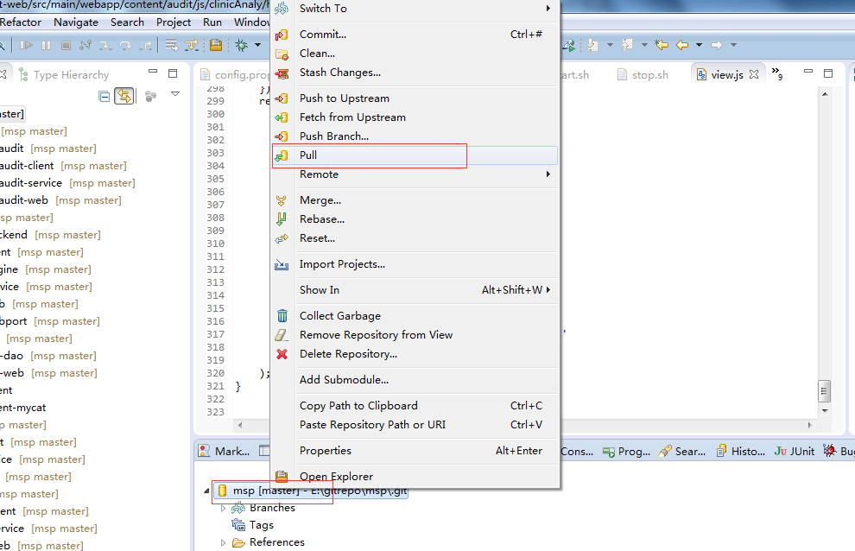

## 代码提交

### 本地提交

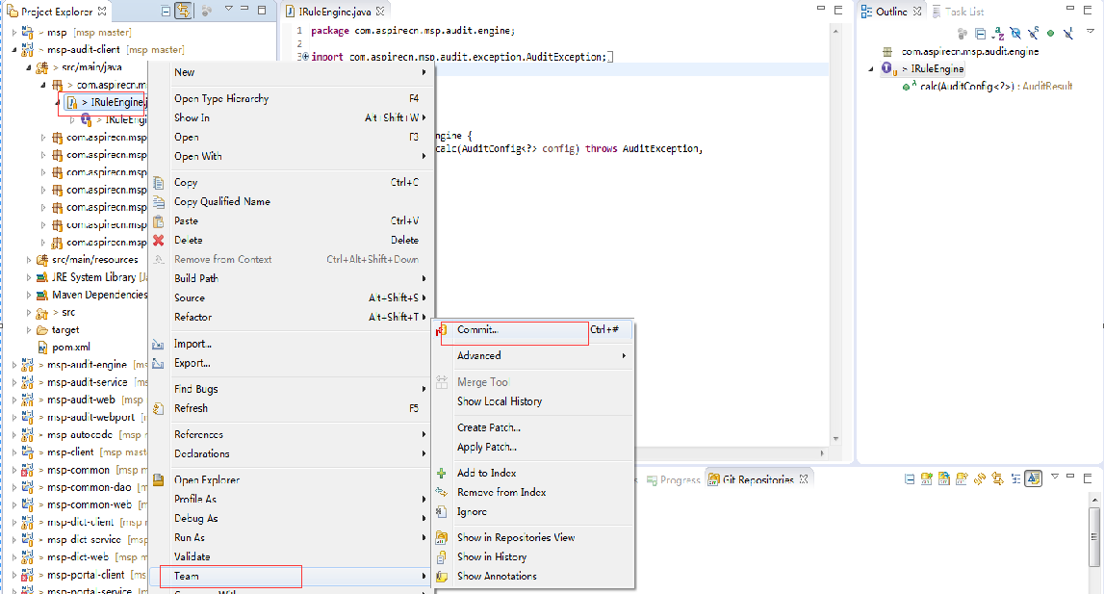

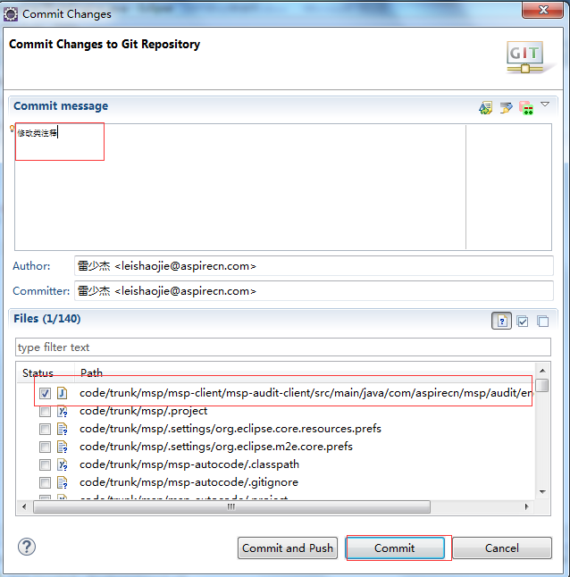

选择要提交的文件，输入提交描述，点击commit只提交到本地仓库

点击commit and push 提交到本地仓库并且弹出发送给服务器的确认框：

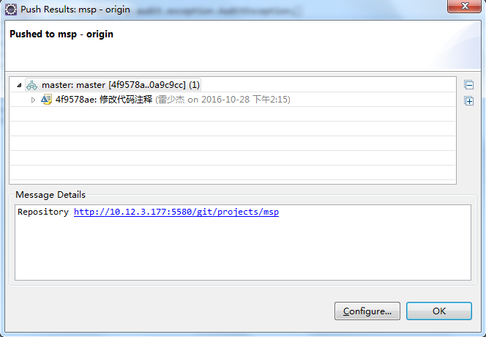

### 提交到服务器

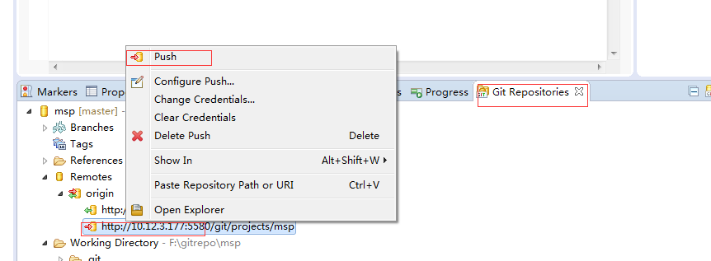

点击Push

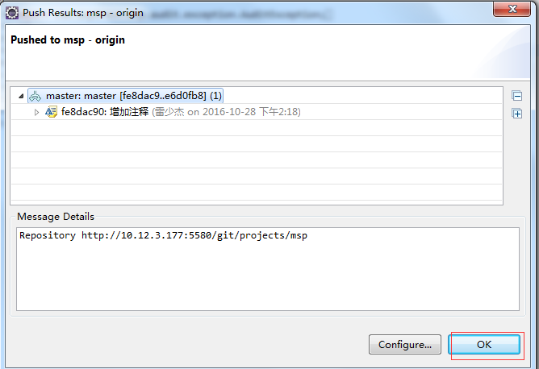

点击ok

## 远程代码查看

访问URL：<http://10.12.3.177:5580/gitweb>

输入用户名密码

## 冲突解决

1、工程->Team->同步：

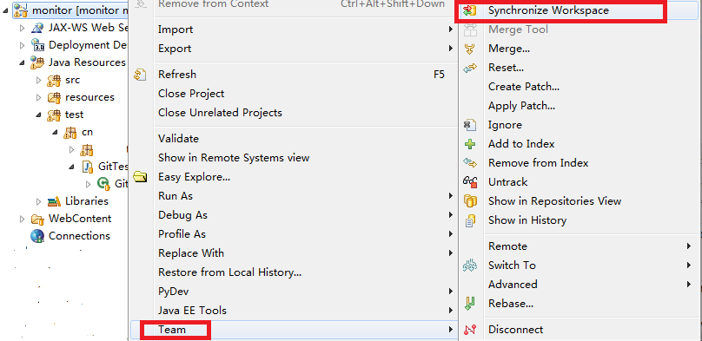  
 2、从远程pull至本地，就会出现如下内容：

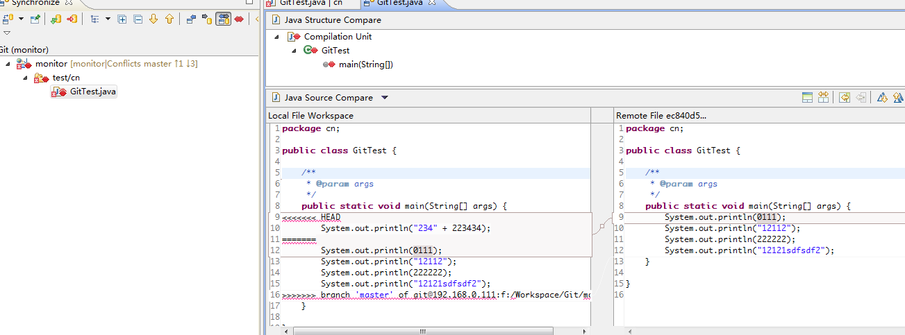  
 3、使用Merge Tool，执行第二项

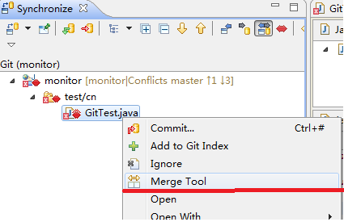

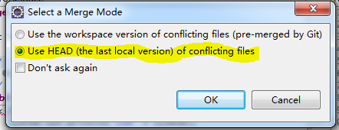

使用HEAD合并后的效果：

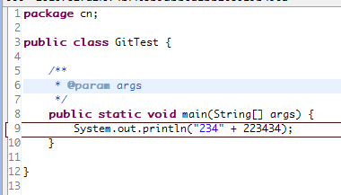

4、再手动修改

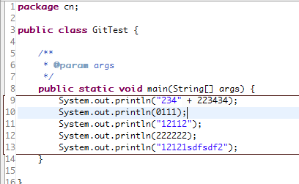

 4、修改后的文件需要添加到[**Git**](http://lib.csdn.net/base/git) index中去：

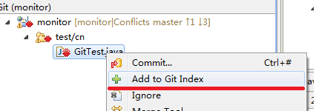

 5、冲突文件变为修改图标样式，再提交至本地，此时的提交便是merge合并：

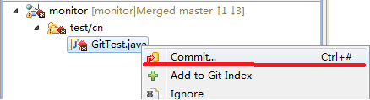

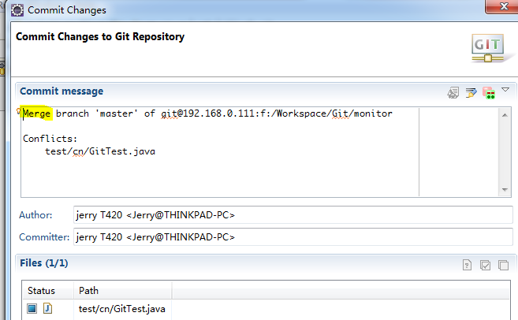  
 6、此时需要pull的向下箭头和数量没了，注意图标的变化：

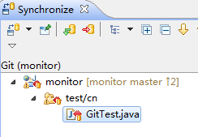  
 7、现在可以直接push到远程了：

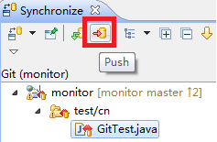

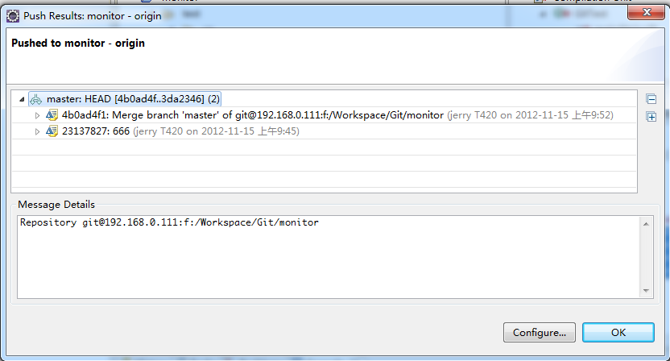

   此时configure->save and push一步步执行冲突就搞定了。

# 注意事项

相对于SVN而言Git的提交分两步，即本地提交与远程提交：

## 本地提交

Git有本地仓库的概念，即在开发者本机上也是一个仓库，当开发者提交代码时是先提交到本地仓库。

一般情况下对一个功能点的在本地多次提交不影响其他开发人员；修改的代码只有本地有，服务器上没有。

在功能点开发过程中的提交都采用本地提交。

## 远程提交

将代码提交到远程仓库。

一般在功能开发完成后再提交到远程仓库。

## 错误解决

